- Переведи фрукты.
Apple- pomegranate- grapefruit –
Orange- tangerine- apricot-
Pineapple- watermelon- mango-
Peach- melon- persimmon-
Plum- lemon- avocado-
Currant- gooseberry- raspberry-
Strawberry- cranberry- cherry-
2-расставь все по местам.
Ниже перечислены названия фруктов, овощей и продуктов. Разделите их на три соответствующие группы (первая – фрукты, вторая – овощи, третья — ягоды).
an apple, honey, a tomato, a banana, a cucumber, butter, potato, sugar, milk, a cabbage,
a peach, cheese, a pear, a carrot, meat, an onion, a plum.

3. Упражнение
Словосочетания (1-5) выражают определенное действие, а выражения (6-10) место, где эти действия можно совершить. Подберите к действиям (1-5) соответствующее место (a-e).
1. send a letter a) bookshop
2. buy a dictionary b) grocery
3. buy some rice c) post-office
4. drink a cup of coffee d) café
5. grow flowers e) garden

4. составь слова.
5. 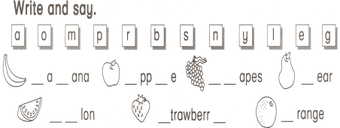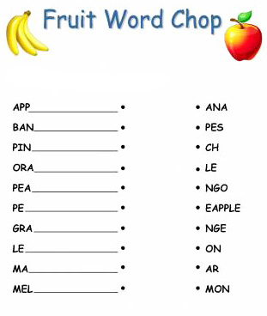
6. найди слова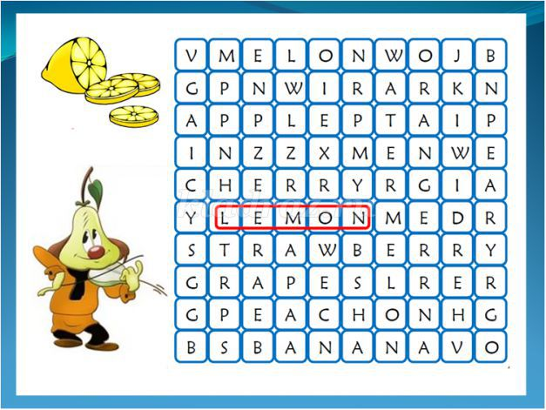
7. Записать ответы на вопросы, в соответствии с картинкой.
Does he have any grapes?
Yes, he does.\ No, he does not.
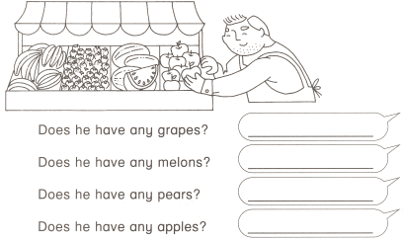
8. Перевести предложения правильн, с использованием Do/Does. (в тетрадях)
1. Он много читает (read a lot). — He reads a lot. 2. Он не читает много. — He does not read a lot. 3. Он много читает? — Does he read a lot? 4. У любит кошек. (love cats) — He loves cats. 5. Он не любит кошек. — He doesn’t love cats. 6. Он любит кошек? — Does he love cats? 7. Они знают? (know) — Do they know? 8. Она не знает. — She does not know. 9. Он знает. — He knows. 10. У неё есть мяч? (to have a ball) — Does she have a ball? 11. У него нет мяча. — He does not have a ball.

1.
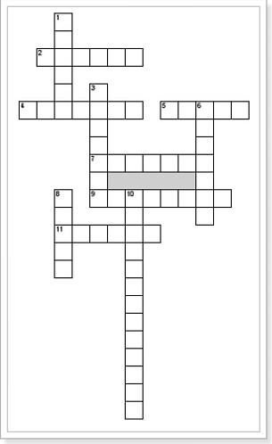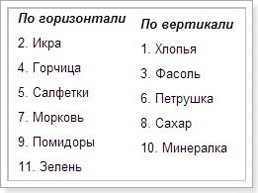
2. Does or Do? Используйте Does или Do.
1. — you go to school on Sundays?
2. — your father read comics?
3. — your mother like black cats?
4. — the dog eat spaghetti?
5. — the girls play football?
6. — you speak Chinese?
7. — your granny play on computer?
8. — you like an ice cream?
9. — you watch TV in the mornings?
10. — they go to the forest in spring?
3. переведи слова
Vegetable- potato- tomato-
Basil- onion- radish-
Eggplant- carrot- beet-
Pea- cucumber- pumpkin-
Cabbage- pepper- garlic-
4. Отнесите указанные слова к подходящим группам определений:
cheese, soup, bread, oil, rice, salad
1. green, mixed, potato, fruit ……..
2. white, brown, wholemeal, rye, sliced, garlic ……..
3. tomato, chicken, mushroom, home-made, tinned ……..
4. mild, mature, soft, cream, blue, goat’s ……..
5. brown, long-grain, wild ……..
6. olive, vegetable, sunflower ……..
5. Соотнесите слова под цифрами со словами под буквами.
1. salt and
2. fish and
3. bread and
4. cheese and
5. strawberries and
a. biscuits
b. butter
c. cream
d. pepper
e. chips
6. Соотнесите фрукты с их названиями:
apple, pear, bananas, lemon, orange, peach, pineapple, grapes, (black)currants, plums, cherries, strawberries, raspberry, pomegranate, melon

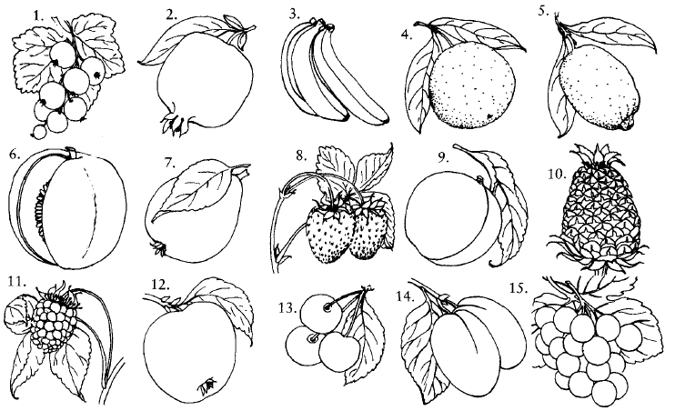
Вставьте слова в предложения:
exotic, stones, skin, pips, varieties, seedless, bitter, bunches
1. Whatever you do, don’t try to eat the ……of a banana!
2. Plums and peaches have large…….
3. Grapes and bananas grow in……..
4. Grapes can be seeded or…….
5. Grapes have seeds, but lemons and limes have…….
6. Mangoes, lychees and starfruit are sometimes called tropical or……fruit.
7. Golden Delicious, Cox’s, and Granny Smith are different……of apple.
8. A grapefruit is part of the same family as the orange, but much more…….

